اقدامات قبل از رسم نمودار فیزیکی

نمودار منطقی اولیه

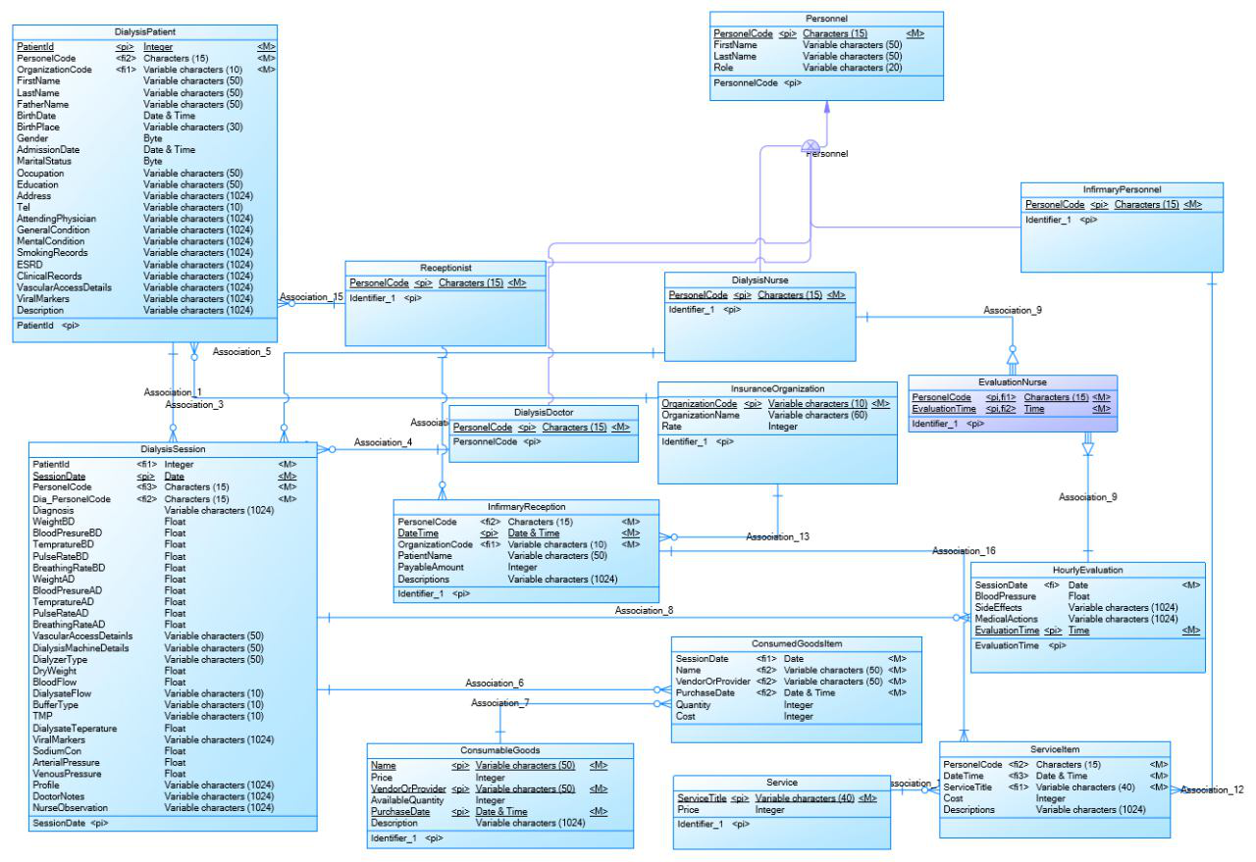

برخی تغییرات پیش از نرمالسازی

1. از آن جا که برای موجودیت‌های DialysisDoctor، DialysisNurse و Reception صفاتی فراتر از صفاتی که در والدشان (Personnel) وجود ندارد به این نتیجه رسیده ایم که آن‌ها رو حذف نماییم و از همان موجودیت Personnel استفاده نماییم.
2. همچنین از آن جا که InfirmaryPersonnel جزو کاربران سامانه نخواهد بود و صرفا اطلاعات آن را ذخیره خواهیم کرد تا در رسید پذیرش گنجانده شود، پس از وراثت آن را خارج کرده و یک موجودیت جدا می‌گیریم.
3. موجودیت جدیدی به نام User برای ذخیره‌سازی اطلاعات کاربران (از جمله نام کاربری و گذرواژه) و ورود به سامانه (Authentication) اضافه شده است. کلید کاندید آن نام کاربری می‌باشد.
4. موجودیت جدیدی به نام Role برای نگهداری اطلاعات نقش‌های برای مدیریت دسترسی کاربران (Authorization) اضافه شده است. کلید کاندید آن تیتر نقش می‌باشد.
5. User و Role با هم ارتباط چند به چند دارند.
6. تغییر نام صفت Role در موجودیت Personnel به Type به منظور ابهام‌زدایی.
7. تغییر نام صفت PersonnelCode در موجودیت DialysisPatient که کلید خارجی به موجودیت Personnel و مشخص کننده‌ی فرد پذیرش کننده‌ی بیمار دیالیز است به RecepPersonnelCode.
8. اصلاح غلط املایی در صفات Rec_PersonnelCode و Doc_PersonnelCode در موجودیت DialysisSession.
9. مشخص کردن صفت PatientName به عنوان کلید در موجودیت InfirmaryReception.
10. اختیاری کردن صفات OrganizationCode و PersonnelCode به منظور ممکن شدن حالت‌های استثنا برای ثبت نمونه‌ای از این موجودیت.
11. اعلان تمام کلید‌های خارجی در موجودیت ConsumedGoodsItem به عنوان کلید اصلی.
12. اعلان تمام کلید‌های خارجی در موجودیت HourlyEvaluation به عنوان کلید اصلی.
13. افزودن صفت OtherDescriptions به موجودیت HourlyEvaluation.
14. اعلان تمام کلید‌های خارجی در موجودیت ServiceItem به عنوان کلید اصلی.

نتیجه‌ی تغییرات



نرمالسازی

User



سطح اول:

صفت چند مقداری ندارد. پس نرمال سطح اول است.

سطح دوم:

این رابطه نرمال سطح 2 است زیرا کلید کاندید تنها از یک صفت تشکیل میشود.

سطح سوم :

هیچ یک ازصفات غیر کلید تعیین کننده‌ی صفات دیگر نیستند. پس این رابطه نرمال سطح ۳ می‌باشد.

Role



این موجودیت از درون موجودیت User بیرون کشیده شده است زیرا ممکن است یک نمونه از موجودیت User چند Role داشته باشد و همچنین هر Role می‌تواند متعلق به چند نمونه از User باشد.

سطح اول:

صفت چند مقداری ندارد. پس نرمال سطح اول است.

سطح دوم:

این رابطه نرمال سطح 2 است زیرا کلید کاندید تنها از یک صفت تشکیل میشود.

سطح سوم :

هیچ یک ازصفات غیر کلید تعیین کننده‌ی صفات دیگر نیستند. پس این رابطه نرمال سطح ۳ می‌باشد.

UserRole

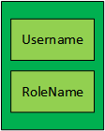

این موجودیت یک موجودیت واقعی نیست و از رابطه‌ی چند به چند User و Role بوجود آمده. تنها دو صفت دارد که یکی از آن‌ها کلید کاندید User و دیگری کلید کاندید موجودیت Role می‌باشد.

سطح اول:

صفت چند مقداری ندارد. پس نرمال سطح اول است.

سطح دوم:

نرمال سطح 2 میباشد زیرا صفات زیر مجموعه کلید اصلی به تنهایی تعیین کننده هیچ یک از صفات غیر کلید نیستند.

سطح سوم :

هیچ یک ازصفات غیر کلید تعیین کننده‌ی صفات دیگر نیستند. پس این رابطه نرمال سطح ۳ می‌باشد.

Personnel



سطح اول:

صفت چند مقداری ندارد. پس نرمال سطح اول است.

سطح دوم:

این رابطه نرمال سطح 2 است زیرا کلید کاندید تنها از یک صفت تشکیل میشود.

سطح سوم :

هیچ یک ازصفات غیر کلید تعیین کننده‌ی صفات دیگر نیستند. پس این رابطه نرمال سطح ۳ می‌باشد.

DialysisPatient



سطح اول:

صفت چند مقداری ندارد. پس نرمال سطح اول است.

سطح دوم:

این رابطه نرمال سطح 2 است زیرا کلید کاندید تنها از یک صفت تشکیل میشود.

سطح سوم :

هیچ یک ازصفات غیر کلید تعیین کننده‌ی صفات دیگر نیستند. پس این رابطه نرمال سطح ۳ می‌باشد.

DialysisSession



سطح اول:

صفت چند مقداری ندارد. پس نرمال سطح اول است.

سطح دوم :

نرمال سطح 2 میباشد زیرا صفات زیر مجموعه کلید اصلی به تنهایی تعیین کننده هیچ یک از صفات غیر کلید نیستند.

سطح سوم:

هیچ یک ازصفات غیر کلید تعیین کننده‌ی صفات دیگر نیستند. پس این رابطه نرمال سطح ۳ می‌باشد.

InfirmaryReception



سطح اول:

صفت چند مقداری ندارد. پس نرمال سطح اول است.

سطح دوم :

نرمال سطح 2 میباشد زیرا صفات زیر مجموعه کلید اصلی به تنهایی تعیین کننده هیچ یک از صفات غیر کلید نیستند.

سطح سوم:

هیچ یک ازصفات غیر کلید تعیین کننده‌ی صفات دیگر نیستند. پس این رابطه نرمال سطح ۳ می‌باشد.

ConsumableGoods



سطح اول:

صفت چند مقداری ندارد. پس نرمال سطح اول است.

سطح دوم :

نرمال سطح 2 میباشد زیرا صفات زیر مجموعه کلید اصلی به تنهایی تعیین کننده هیچ یک از صفات غیر کلید نیستند.

سطح سوم:

هیچ یک ازصفات غیر کلید تعیین کننده‌ی صفات دیگر نیستند. پس این رابطه نرمال سطح ۳ می‌باشد.

ConsumedGoodsItem



سطح اول:

صفت چند مقداری ندارد. پس نرمال سطح اول است.

سطح دوم :

نرمال سطح 2 میباشد زیرا صفات زیر مجموعه کلید اصلی به تنهایی تعیین کننده هیچ یک از صفات غیر کلید نیستند.

سطح سوم:

هیچ یک ازصفات غیر کلید تعیین کننده‌ی صفات دیگر نیستند. پس این رابطه نرمال سطح ۳ می‌باشد.

InsuranceOrganization



سطح اول:

صفت چند مقداری ندارد. پس نرمال سطح اول است.

سطح دوم :

این رابطه نرمال سطح 2 است زیرا کلید کاندید تنها از یک صفت تشکیل میشود.

سطح سوم:

هیچ یک ازصفات غیر کلید تعیین کننده‌ی صفات دیگر نیستند. پس این رابطه نرمال سطح ۳ می‌باشد.

HourlyEvaluation



سطح اول:

صفت چند مقداری ندارد. پس نرمال سطح اول است.

سطح دوم :

نرمال سطح 2 میباشد زیرا صفات زیر مجموعه کلید اصلی به تنهایی تعیین کننده هیچ یک از صفات غیر کلید نیستند.

سطح سوم:

هیچ یک ازصفات غیر کلید تعیین کننده‌ی صفات دیگر نیستند. پس این رابطه نرمال سطح ۳ می‌باشد.

Service



سطح اول:

صفت چند مقداری ندارد. پس نرمال سطح اول است.

سطح دوم :

این رابطه نرمال سطح 2 است زیرا کلید کاندید تنها از یک صفت تشکیل میشود.

سطح سوم:

هیچ یک ازصفات غیر کلید تعیین کننده‌ی صفات دیگر نیستند. پس این رابطه نرمال سطح ۳ می‌باشد.

ServiceItem



سطح اول:

صفت چند مقداری ندارد. پس نرمال سطح اول است.

سطح دوم :

نرمال سطح 2 میباشد زیرا صفات زیر مجموعه کلید اصلی به تنهایی تعیین کننده هیچ یک از صفات غیر کلید نیستند.

سطح سوم:

هیچ یک ازصفات غیر کلید تعیین کننده‌ی صفات دیگر نیستند. پس این رابطه نرمال سطح ۳ می‌باشد.

نتیجه

تغییری در نمودار حاصل نشد و مدل منطقی حاضر تا سطح سوم نرمال می‌باشد.

جدول کاوش

الزامی به استفاده از جدول کاوش وجود ندارد.

کلید‌های خودکار

در موجودیت‌های ذیل کلید خودکار از جنس عدد صحیح به عنوان کلید اصلی در نظر گرفته شد:

* User
* Role
* InfirmaryPersonnel
* ConsumableGoods
* DialysisSession
* InfirmaryReception
* InsuranceOrganization
* HourlyEvaluation
* Service
* ServiceItem

دیاگرام نهایی

